Stanovení nebezpečného výrobku: panenka Beauty MAGIC FAIRY
Aktualizováno: 17. 8. 2020 8:18
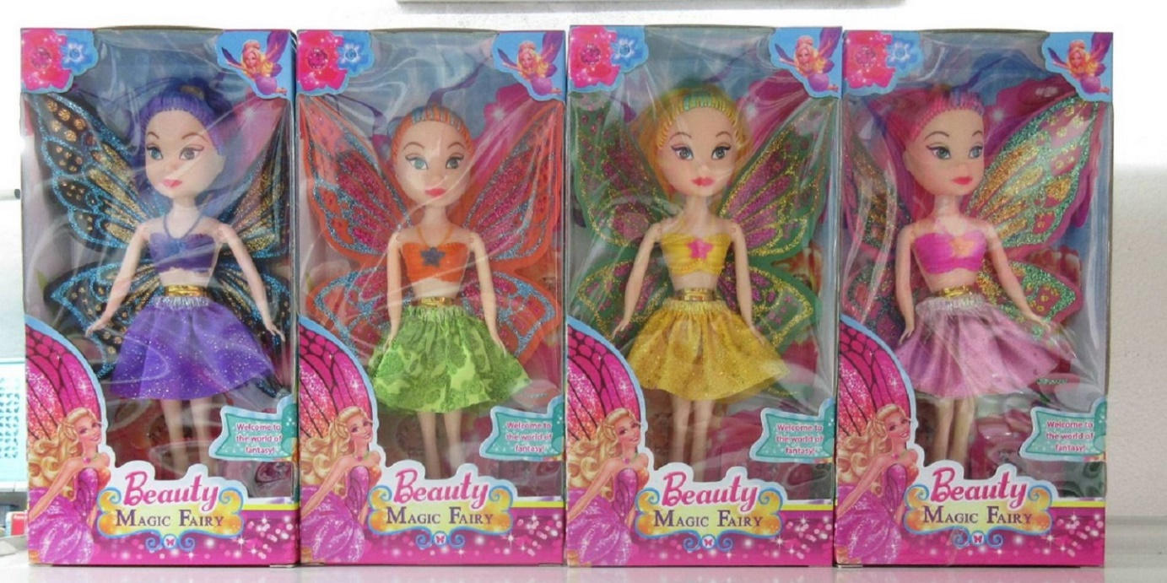https://www.mzcr.cz/wp-content/uploads/2020/09/panenka-Beauty-MAGIC-FAIRY-300x150.jpg 300w, https://www.mzcr.cz/wp-content/uploads/2020/09/panenka-Beauty-MAGIC-FAIRY-768x383.jpg 768w" sizes="(max-width: 1446px) 100vw, 1446px" width="1446" height="722">
Ministerstvo zdravotnictví jako správní úřad příslušný podle § 25 odst. 1 písm. d) zákona č. 350/2011 Sb., ve znění pozdějších předpisů, postupem podle článku 123 nařízení Evropského parlamentu a Rady (ES) č. 1907/2006, s ohledem na riziko pro lidské zdraví informuje veřejnost o riziku látky di-(2-ethylhexyl)ftalátu (DEHP) obsažené ve výrobku:

panenka Beauty MAGIC FAIRY, Welcome to the world of fantasy!
údaj dle značení na dolepené etiketě: PANENKA, ITEM NO: TT7521K25
EAN: 8597521000197 (neexistuje)

Výrobce/ země původu: neuveden/Čína
Dovozce: neuveden
Distributor dle značení: Libušská 319/126, Písnice 142 00 Praha 12, Česká republika (dle živnostenského rejstříku firma neexistuje)
Prodejce: Van Tien Do, sídlo: Říční 251, 389 01, Vodňany II, IČO: 88373410
(Provozovna: Večerka, nám. Svobody 2, 389 01, Vodňany I)

Riziko obsahu di-(2-ethylhexyl)ftalátu (DEHP) v hračce spočívá v tom, že při hře mohou estery kyseliny ftalové přicházet do kontaktu s ústy a kůží dítěte, mohou přecházet do slin, ulpívat na rtech a sliznici a v neposlední řadě mohou být společně se slinami konzumovány. DEHP působí na reprodukční orgány. Hlava panenky obsahuje DEHP v množství 13,2 ± 2,6 % hm. To nesplňuje limit 0,1 % hm., stanovený v článku 67 odst. 1 ve spojení s bodem 51 přílohy XVII (Omezení výroby, uvádění na trh a používání některých nebezpečných látek a předmětů) nařízení Evropského parlamentu a Rady (ES) č. 1907/2006 (REACH).
Popis výrobku: Plastová panenka – víla s různobarevnými motýlími plastovými křídly zdobená barevnými třpytkami, vysoká cca 16 cm, s dlouhými různobarevnými vlasy. Panenky mají v horní části těla vyznačenou barevnou plastovou podprsenku a krátkou barevnou sukni s třpytkami. Panenka je balena v papírové skládačce s plastovým průhledem, na přední straně jsou obrázky panenky s křídly a anglické texty identifikující výrobek (Beauty, MAGIC FAIRY, Welcome to the world of fantasy!). Na zadní straně skládačky je obrázek panenky, zámku, květin a motýlů, údaj o zemi původu, varování v cizích jazycích ohledně nevhodnosti výrobku pro děti do 3 let z důvodu obsahu malých částí (vyjádřeno také piktogramem) a tvrzení, že výrobek byl vyroben dle mezinárodních norem, označení shody CE, recyklační symbol a symbol Zeleného bodu. Na dolepené etiketě je uveden český název výrobku (PANENKA), kód výrobku ITEM NO: TT7521K25, údaje o zemi původu a distributorovi s chybami (Libuššská 319, Písnice 142 00 Praha 12, Cešká Repblika), neexistující EAN kód, české upozorňující texty s chybami (Hračka se nehodí pro děti mladši tři let.poněvadž malé díly můžou být polknuté nebo vdechnuté), upozornění ohledně nevhodnosti výrobku pro děti do 3 let (vyjádřeno piktogramem), označení shody CE, symbol Zeleného bodu a symbol nabádající k šetrnému vztahu k životnímu prostředí (piktogram „basketbalisty“). Na bočních stranách jsou obrázky víly, květin a motýlů. Na spodní straně jsou uvedeny cizojazyčné varovné texty týkající se nevhodnosti výrobku pro děti do 3 let z důvodu obsahu malých částí.

